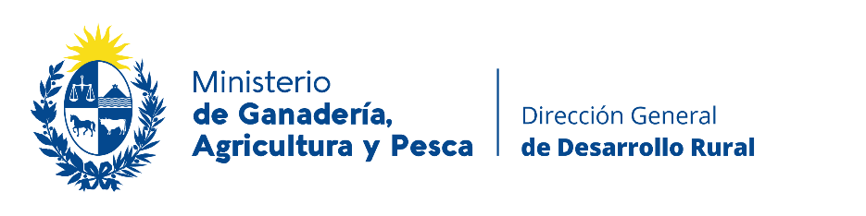

Montevideo, 23 de Febrero de 2021

DGDR - Compra Directa Común 012 / 2021

La Dirección autoriza el arrendamiento del sistema telefónico de las oficinas de Dirección General de Desarrollo Rural en el Departamento de Montevideo, ante la necesidad de dicho servicio.

De acuerdo a lo dispuesto por el Artículo Nº 26 a Nº 67 del TOCAF (montos límites de las adquisiciones estatales), se ha dado cumplimiento a los requisitos en materia de compras directas y por tanto, no existe inconveniente alguno en proveer en la forma aconsejada;

- Se Adjudica la CD Común Nº 012/2021, cuyo objeto es la compra de “Arrendamiento de sistema telefónico para las oficinas de la Dirección General de Desarrollo Rural departamento de Montevideo” a la empresa “MATERCOM LTDA”, Nro. de RUT 210587930012, por el importe de $20130 (Pesos Uruguayos Veinte mil ciento treinta) impuestos incluidos, de Febrero a diciembre 2021.
- La obligación emergente se atenderá con cargo al Objeto del Gasto 254, con financiamiento 12 del Programa 322 de la U.E. 007 DGDR.

Ing. Agr. Carlos Rydstrom
Director
Dirección General de Desarrollo Rural

